Военные сборы и срочный призыв оформляют по-разному

Что с чем путают: считают, что рабочие места надо сохранять как за теми, кто едет на военные сборы, так и за призывниками.
Главное отличие: на срочную службу призывают мужчин 18—30 лет, из компании призывника нужно уволить. На военные сборы отправляют только граждан, уже пребывающих в запасе, работодатель обязан сохранить за ними рабочие места.
Рассказываем об отличиях военных сборов и срочного призыва. Оформлять эти события нужно по-разному.

Важная деталь
Перечень граждан, которых не могут призвать на военные сборы, — в статье 55 Федерального закона от 28.03.1998 № 53-ФЗ.
Военные сборы. Призыв на военные сборы в этом году начался с 1 марта (Указ Президента от 01.03.2024 № 155). К сборам призывают тех, кто пребывает в запасе и признан годным к военной службе по состоянию здоровья (п. 1 ст. 54 Закона № 53-ФЗ). Срок одного военного сбора не может превышать двух месяцев, а их общая продолжительность за все время пребывания в запасе не должна быть более 12 месяцев. Кроме того, призыв на военные сборы возможен не чаще одного раза в три года (п. 3, 4 ст. 54 Закона № 53-ФЗ).
Повестка на военные сборы приходит минимум за 10 дней до их начала (п. 10—12 Положения, утв. постановлением Правительства от 29.05.2006 № 333). Вручить ее сотруднику могут двумя способами. Первый способ — по месту проживания работника. Второй — по месту работы сотрудника. В первом случае работник обязан самостоятельно уведомить руководителя компании о призыве на сборы и передать ему извещение — отрезную часть повестки. Во втором случае, наоборот, организация обязана сообщить сотруднику, что его призывают на военные сборы. В такой ситуации руководитель или ответственный за военно-учетную работу оставляет извещение у себя, а саму повестку вручает сотруднику (п. 1 ст. 4 Закона № 53-ФЗ).
Если сотрудника призвали на военные сборы, освободите его от работы на весь период сборов. Для этого издайте приказ по форме, которую разработали сами. В приказе укажите даты начала и окончания сборов из извещения, ознакомьте сотрудника под подпись (ч. 1 ст. 170 ТК, п. 2 ст. 6 Закона № 53-ФЗ).
На время военных сборов за сотрудником сохраняют постоянное место работы, должность и средний заработок (ч. 1 ст. 170 ТК, п. 2 ст. 6 Закона № 53-ФЗ). Расходы на выплату среднего заработка за время прохождения военных сборов возмещают военные комиссариаты по местонахождению работодателя. Для этого направьте в военкомат заявление с указанием фактических расходов и банковских реквизитов для перечисления компенсации. Форма — свободная. Приложите к заявлению заверенные копии подтверждающих документов. Например, извещение о призыве на военные сборы.
Время отсутствия сотрудника из-за военных сборов отразите в табеле учета рабочего времени. Для этого укажите буквенный код «Г» — «Исполнение государственных или общественных обязанностей согласно законодательству», ему соответствует цифровой код 23. Условные обозначения есть в постановлении Госкомстата от 05.01.2004 № 1. Если применяете свою форму табеля, поставьте код, который у вас принят и соответствует исполнению государственных или общественных обязанностей.
Срочный призыв. На срочную службу могут призвать мужчин в возрасте от 18 до 30 лет, которые должны состоять на воинском учете, но не пребывают в запасе. Весенний призыв — с 1 апреля по 15 июля (Указ Президента от 31.03.2024 № 222).
Повестку сотруднику-призывнику могут вручить лично или через работодателя в письменной или электронной форме. Вручают повестку обычно не позднее чем за три дня до даты призыва, которая в ней указана (п. 7 Положения, утв. постановлением Правительства от 11.11.2006 № 663). Если сотрудник получил повестку, освободите его от работы с сохранением среднего заработка, чтобы он смог прийти в военкомат (ч. 1 ст. 170 ТК, п. 1 ст. 6 Закона № 53-ФЗ). Расходы на средний заработок также возмещает военкомат по местонахождению компании. Правила возмещения найдете в постановлении Правительства от 01.12.2004 № 704.

Важная деталь
Оплачивайте военные сборы с учетом всех календарных дней, включая выходные (письмо Роструда от 08.02.2024 № ПГ/01280-6-1).
Сотрудника, которого призвали на срочную службу, увольняют. Но он вправе работать и до последнего дня перед призывом, а может уволиться и раньше, чтобы подготовиться к службе. Поскольку причина увольнения уважительная, то работодатель обязан уволить сотрудника той датой, которую тот написал в заявлении, в том числе без отработки (ч. 3 ст. 80 ТК).
После того как получите от сотрудника заявление и повестку, издайте приказ о прекращении трудового договора. В качестве причины увольнения укажите: «В связи с призывом работника на военную службу, пункт 1 части первой статьи 83 Трудового кодекса Российской Федерации», как на образце ниже. Ознакомьте сотрудника с приказом под подпись. Затем выдайте сотруднику заполненную трудовую книжку, если ведете ее на бумаге, и проведите окончательный расчет с выплатой выходного пособия (ч. 1 и 2 ст. 84.1 ТК). Не позднее следующего рабочего дня сообщите об увольнении в СФР — заполните подраздел 1.1 раздела 1 ЕФС-1.

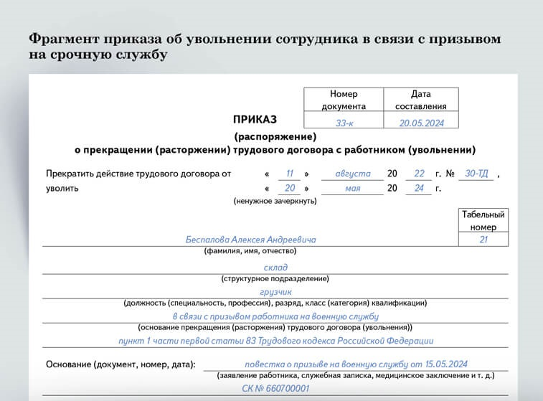

ЮЛИЯ МОСЬКИНА,эксперт журнала «Главбух»

Журнал «Главбух» №9, 2024 г.

